Конспект занятия в старшей группе по обучению грамоте
Тема: «Путешествие в сказочный лес»

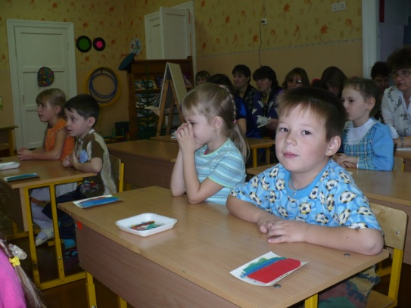

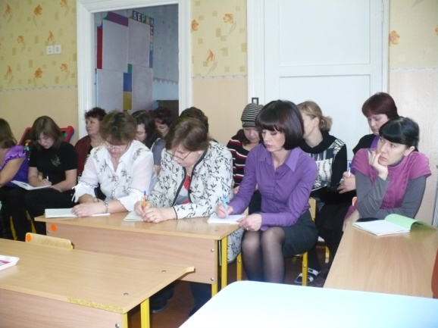

Руководитель семинара:
Малышева Л.В.
Октябрь 2010 год

г.Шарья
Программные задачи:
1 Продолжать учить детей проводить звуковой анализ слова.
2 Продолжать учить детей различать гласные, твердые и мягкие согласные звуки, качественно их характеризовать.
3 Закреплять умение детей называть слова с заданным звуком, интонационно его выделяя.
4 Закреплять умение детей делить слова на слоги.
5 Воспитывать интерес к учебной деятельности.

Материал:
Дем – ый: картина – схема «лес», указка, фишки синего , зеленого, красного цветов, фланелеграф, 3 предметные картинки: вертолет, поезд, машина, предметы, в названии которых слышится звук [к], дом – ширма.
Разд – ый: картина – схема «лес», Дид. игра «Подними нужную карточку» указка, фишки синего , зеленого, красного цветов.

Ход:
Дети входят в зал и здороваются.
В: Дети, сегодня я вам предлагаю отправиться в волшебный лес. Перед вами поезд, машина, вертолет. Мы отправимся на том транспорте, в названии которого два слога. Как узнать? Приготовили ладошки.
(дети измеряют хлопками длину слов)
В: Сколько слогов в слове «машина», «поезд», «вертолет»?
Д: ответы
2. В: На чем же мы отправимся?
Д: на поезде
2.В: Наш поезд дети не простой, а звуковой. Чтобы занять в нем места, справьтесь с заданием. Положите в окошечки только те картинки, в названии которых слышится звук [к]. Слово называйте, звук [к] выделяйте.
3. В: Пора отправляться в. сказочное путешествие. Я ваш паровоз, а вы мои вагончики.
«Наш поезд едет далеко,
Ох, дети будет нелегко.
Друг другу помогайте,
Места скорее занимайте.
(Двигаются под музыку)
В: Наш поезд прибыл в Волшебный лес.
(дети слышат пение птиц)
В: Дети каких зимующих птиц вы знаете?

4.Представьте, что я ваша мама птица, а вы мои птенцы. Я буду называть звук большого твердого братца, а вы в ответ звук - его младшего братца. Звук называйте, место в гнезде занимайте.

5.В: А теперь слышите кто-то шуршит. Это наверно лисица. Нам с вами перекликаться нельзя. Я вам буду называть звуки, а будете поднимать карточку нужного цвета.
Если я назову твердый согласный звук, карточку какого цвета вы поднимите

6.В:Сегодня мы с вами познакомимся со словом «лес». Приготовьте карточку для звукового анализа. Скажите слово лес так, чтобы услышали первый звук. Назовите его. Что вы можете сказать об этом звуке? Обозначьте его.
(дети проводят анализ слова)
В:Сколько всего звуков в слове «лес»? Сколько гласных звуков, согласных мягких и твердых?

6.Физ/минутка
Крылья кверху поднимаем,
А потом их отпускаем.
А потом их развернем
И к себе скорей прижмем.
А потом быстрей, быстрей
Хлопай, хлопай веселей.

7.Дид/игра «Какого звука не стало»
8.Дид./игра «Живые звуки»
9.Дид/упр «Наведем порядок»
В: Молодцы. А теперь вставайте все за мной, отправляемся домой!

